**网上快递管理系统**

**用例文档**

**V1.0**

**2015.10.01**

更新历史

|  |  |  |  |
| --- | --- | --- | --- |
| **修改人员** | **日期** | **变更原因** | **版本号** |
| 张志权、陈浩、徐啸天、沈士忠 | 2015-10-01 | 最初草稿 | V1.0 初稿 |
|  |  |  |  |
|  |  |  |  |

1.引言

1.1目的

本文档描述了网上快递管理系统的用户需求。

1.2阅读说明

文档内用例的描述使用了书本上6.3.4节中表3的模版。

1.3参考文献

无

2.用例图

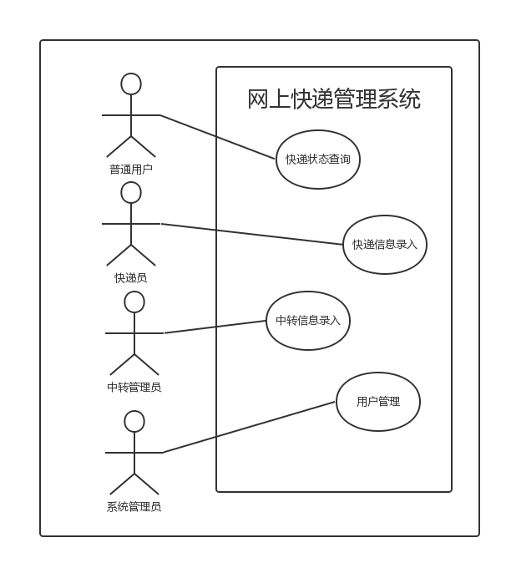

3.详细用例描述

|  |  |
| --- | --- |
| UC1 快递员录入信息 | |
| 参与者 | 本公司的快递员 |
| 触发条件 | 快递员收到了快件将快递递交中转中心或者快递员将快递送达收件人，需要将快递的信息录入到系统中。 |
| 前置条件 | 快递收单或送快递，有正确的快递编号，和快递地址。 |
| 后置条件 | 更新快递数据。 |
| 优先级 | 高 |
| 正常流程 | 1. 如果快递员收件，将快件的写相应信息（信息包括快递单号，寄件人地址，寄件人手机号码，收件人地址，收件人手机号码）录入。 2. 如果快递员送到成功，将快递签收信息（包括签收人姓名）录入。 3. 系统显示录入成功，并保存信息。 |
| 扩展流程 | 无。 |
| 特殊需求 | 无。 |